

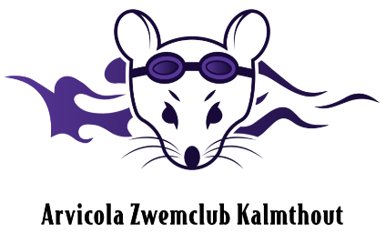

**KIDSNAMIDDAG**

**Met**

**Kinderdisco**

Sporthal Achterbroek

Kinderen dienen te worden vergezeld door een volwassenen.

**Organisatie:**

Arvicola Zwemclub Kalmthout

Hotdogs

Grimme

Pannenkoeken

Springkasteel

Dansvloer

Zaterdag

**07/05/2022**

Van 13u tot 17u